附件：

随机查餐厅公示信息表模板
（红榜）

- 基本信息：
经营者名称：天津市西青区乐阳小吃店
地址：天津市西青区西营门街红旗农贸综合批发市场商贸街98号。
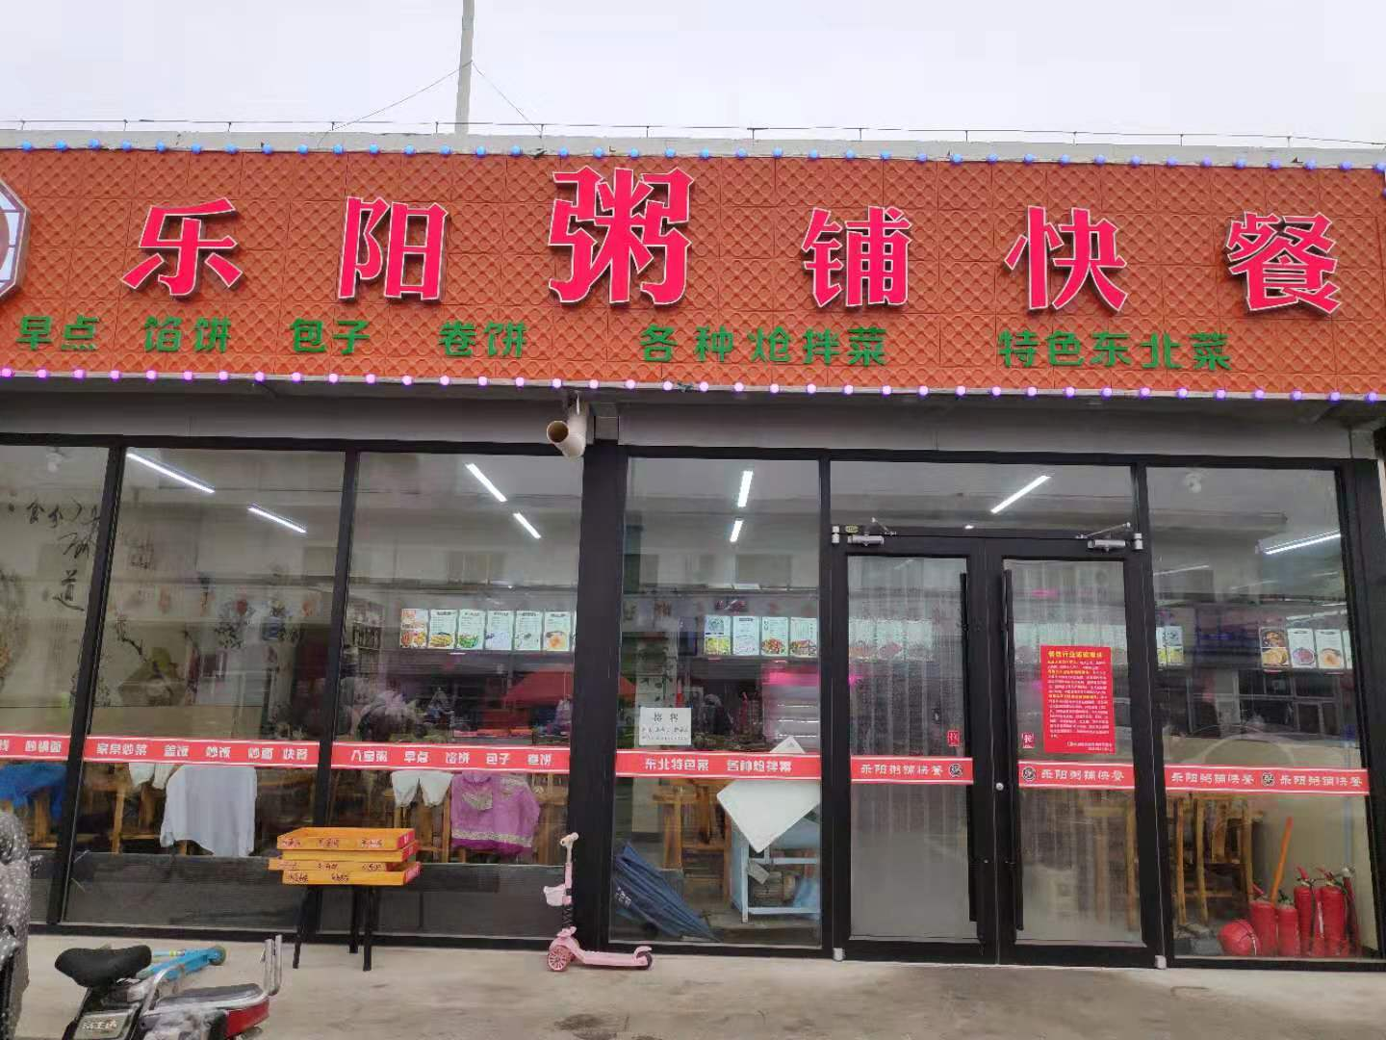
- 展示信息：

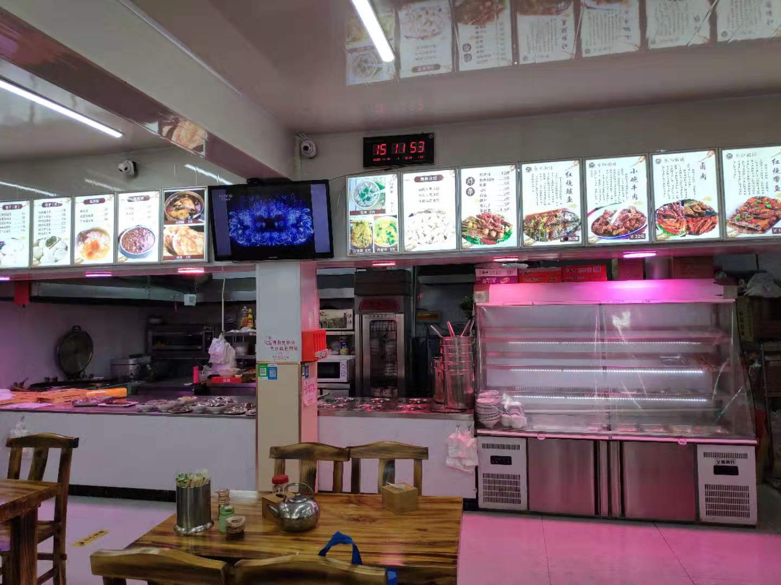
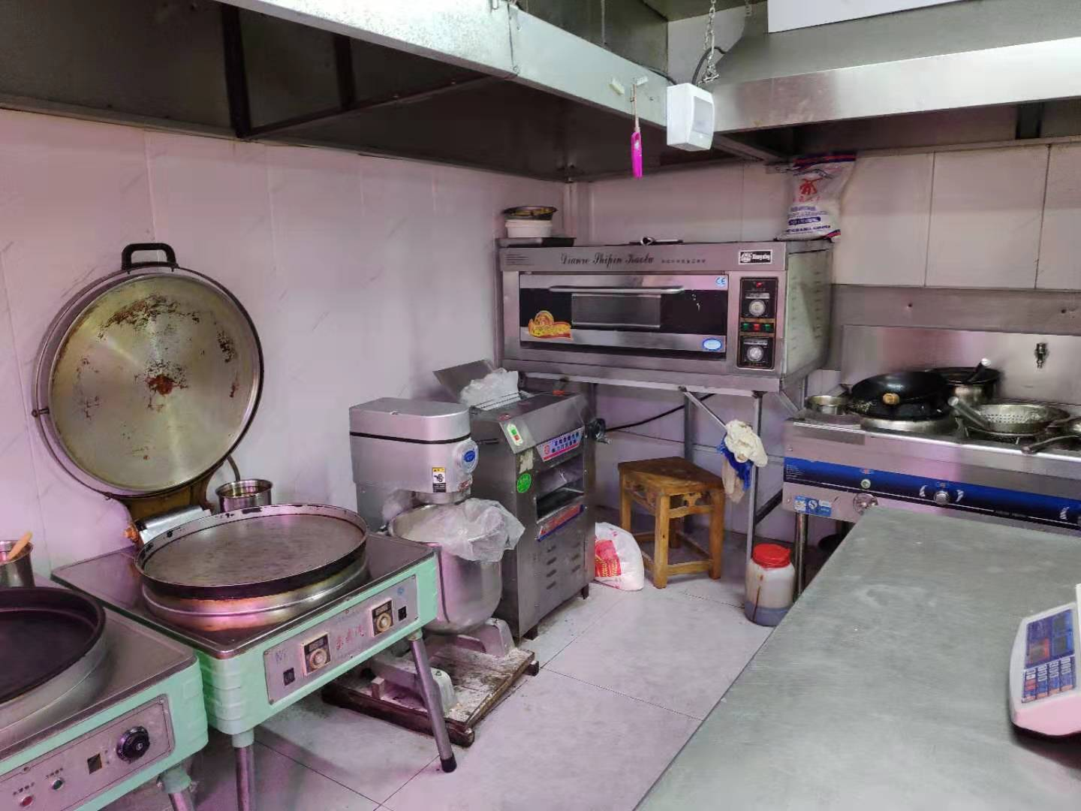

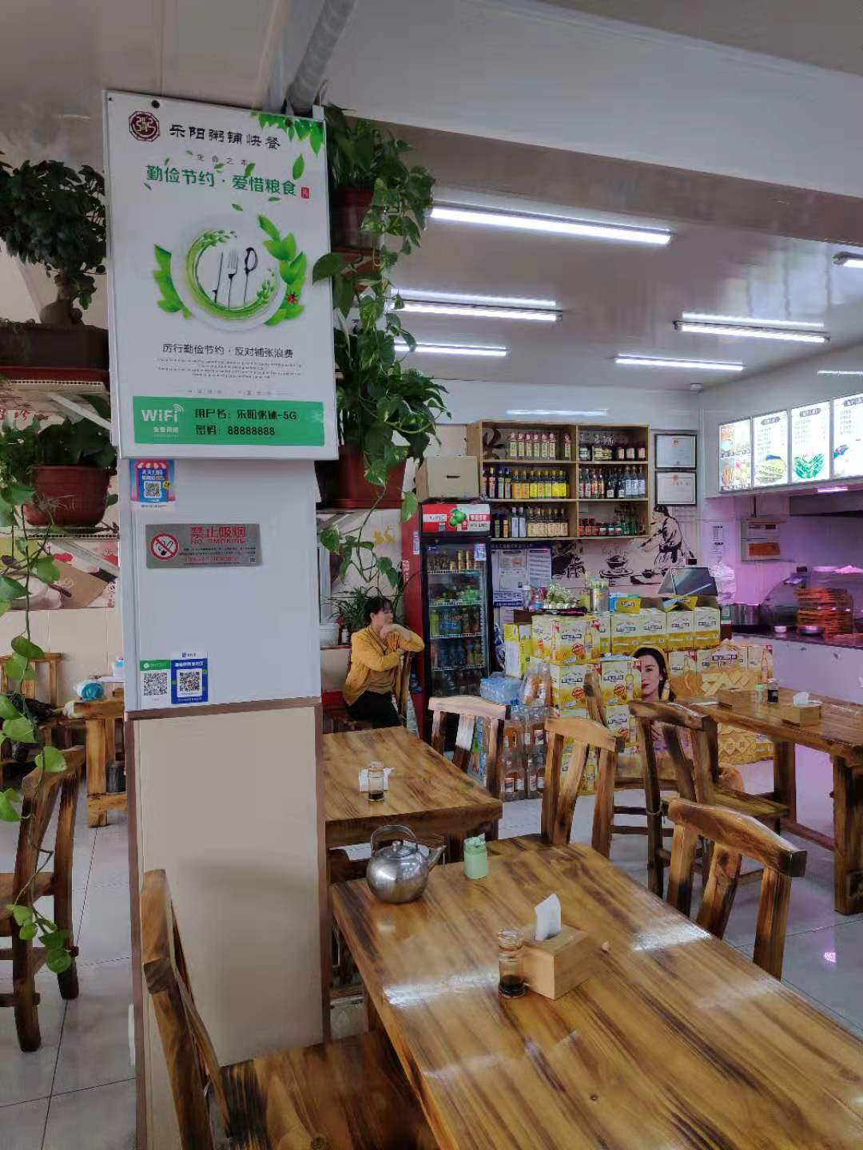

3.说明信息：
该餐厅食品安全主体责任落实到位，食品安全状况良好，已实现“明厨亮灶” ，就餐区张贴“反对浪费、节约粮食”的宣传标语，现场就餐区干净整洁。

